Bài 32. Hiđro sunfua, lưu huỳnh đioxit, lưu huỳnh trioxit

A – HIĐRO SUNFUA (H₂S)

I. TÍNH CHẤT VẬT LÍ
- Chất khí, không màu, có mùi trứng thối đặc trưng, rất độc.
- Nặng hơn không khí
- Hóa lỏng ở −60⁰C, tan ít trong nước.

II. TÍNH CHẤT HÓA HỌC
1. Tính axit yếu
- Hiđro sunfua tan trong nước tạo thành dung dịch axit sunfuhiđric có tính axit rất yếu (yếu hơn axit cacbonic).
- Axit sunfuhiđric tác dụng với dung dịch bazơ có thể tạo ra 2 loại muối:
+ Muối trung hòa: Na₂S ; CaS ; FeS …
+ Muối axit: NaHS , Ba(HS)₂ ...
Ví dụ:
H₂S + NaOH ⟶ NaHS + H₂O
H₂S + 2NaOH ⟶ Na₂S + 2H₂O
2. Tính khử mạnh
- Nguyên tố S trong H₂S có số oxi hóa thấp nhất (−2). Tùy điều kiện phản ứng mà số oxi hóa của S thay đổi:
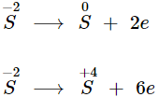
⟹ H₂S có tính khử mạnh.
- Ví dụ:
* Trong điều kiện thường, dung dịch H₂S tiếp xúc với oxi của không khí, dần trở nên vẩn đục màu vàng:
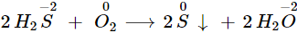
* Ở nhiệt độ cao, khí H₂S cháy trong không khí cho ngọn lửa màu xanh nhạt:
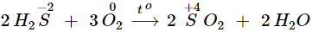
* Ví dụ khác:
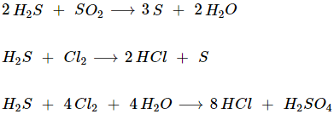

III.TRẠNG THÁI TỰ NHIÊN VÀ ĐIỀU CHẾ
- Trong tự nhiên, H₂S có trong một số nước suối, trong khí núi lửa, bốc ra từ xác động vật…
- Điều chế: Trong công nghiệp, người ta không sản xuất khí H₂S. Trong phòng thí nghiệm, khí H₂S được điều chế bằng phản ứng hóa học của dung dịch axit clohiđric với sắt (II) sunfua.

B – LƯU HUỲNH ĐIOXIT SO₂

I. TÍNH CHẤT VẬT LÍ
- Khí không màu, mùi hắc, rất độc.
- Nặng hơn không khí hóa lỏng ở −10⁰C và tan nhiều trong nước.

II. TÍNH CHẤT HÓA HỌC
1. Lưu huỳnh đioxit là oxit axit
* SO₂ tan trong nước tạo axit tương ứng:
(axit sunfuarơ: tính axit yếu)
- Tính axit: H₂S < H₂SO₃ < H₂CO₃
- Không bền, dễ phân hủy tạo SO₂
* SO₂ tác dụng với dung dịch bazơ có thể tạo 2 loại muối:
- Muối trung hòa: Na₂SO₃ , CaSO₃...
- Muối axit: NaHSO₃ , Ba(HSO₃)₂ ...
SO₂ + NaOH ⟶ NaHSO₃
SO₂ + 2NaOH ⟶ Na₂SO₃ + H₂O
2. Lưu huỳnh đioxit là chất khử và là chất oxi hóa
- Nguyên tố S trong SO₂ có số oxi hóa trung gian +4:
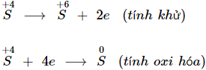
⟹ SO₂ vừa có tính khử vừa có tính oxi hóa.
a) Lưu huỳnh đioxit là chất khử
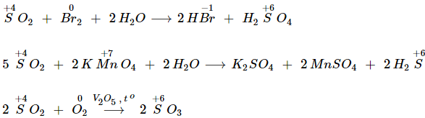
b) Lưu huỳnh đioxit là chất oxi hóa
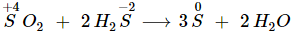

III. ỨNG DỤNG VÀ ĐIỀU CHẾ LƯU HUỲNH ĐIOXIT
1. Ứng dụng
- Lưu huỳnh đioxit dùng để sản xuất H₂SO₄ trong công nghiệp, làm chất tẩy trắng giấy và bột giấy, chất chống nấm mốc lương thực và thực phẩm…
2. Điều chế lưu huỳnh đioxit
- Trong phòng thí nghiệm, SO₂ được điều chế bằng cách đun nóng dung dịch H₂SO₄ với muối Na₂SO₃.
Na₂SO₃ + H₂SO₄ ⟶ Na₂SO₄ + H₂O + SO₂
- Trong công nghiệp, SO₂ được sản xuất bằng cách đốt S hoặc quặng pirit sắt.
Hay:

C – LƯU HUỲNH TRIOXIT SO3

I. TÍNH CHẤT
- Chất lỏng không màu, nóng chảy ở 17⁰C, tan vô hạn trong nước và trong axit sunfuric.
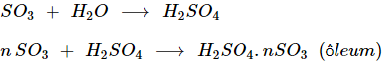
- SO₃ có đầy đủ tính chất của oxit axit, tác dụng với dung dịch bazơ và oxit bazơ tạo muối sunfat.
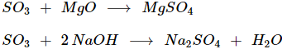

II. ỨNG DỤNG VÀ SẢN XUẤT
- SO₃ dùng làm sản phẩm trung gian để sản xuất H₂SO₄.
- Trong công nghiệp, SO₃ được sản xuất bằng cách oxi hóa lưu huỳnh đioxit.
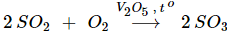
BÀI TẬP ÁP DỤNG
Bài 1 : Sục 6,4 gam khí lưu huỳnh đioxit vào 300ml dung dịch NaOH 1M, tính khối lượng chất tan trong dung dịch sau phản ứng
A. Na₂SO₃ 0,1 mol; m = 12,6 gam ; NaOH dư : 0,1 mol; m = 4 gam.
B. Na₂SO₃ 0,2 mol; m = 12,6 gam ; NaOH dư : 0,1 mol; m = 4 gam.
C. Na₂SO₃ 0,1 mol; m = 6,3 gam ; NaOH dư : 0,1 mol; m = 4 gam.
D. Na₂SO₃ 0,1 mol; m = 12,6 gam ; NaOH dư : 0,2 mol; m = 4 gam.
Bài 2: Hấp thu hoàn toàn 6,72 lít khí SO₂ (đktc) vào 500 ml dung dịch NaOH 0,9 M. Tính khối lượng mỗi muối thu được sau phản ứng
A. Na₂SO₃ = 0,15 mol; m = 18,9 gam; NaHSO₃ =0,15 mol; m= 15,6 gam
B. Na₂SO₃ = 0,16 mol; m = 18,9 gam; NaHSO₃ = 0,15 mol; m= 15,6 gam
C. Na₂SO₃ = 0,15 mol; m = 18,9 gam; NaHSO₃ = 0,16 mol; m= 15,6 gam
D. Na₂SO₃ = 0,15 mol; m = 18,9 gam; NaHSO₃ = 0,15 mol; m= 5,6 gam
Bài 3 : Hấp thụ hoàn toàn 5,6 lít khí SO₂ (đktc) vào 800ml dung dịch NaOH 0,5M. Tính khối lượng muối thu được trong dung dịch
A. 29,6 gam B. 39,3 gam C. 25,3 gam D. 29,3 gam
Bài 4: Hấp thụ hoàn toàn 3,136 lít khí SO2 (ở đktc) vào 2,5 lít dung dịch Ba(OH)2 nồng độ a mol/l, thu được 21,7 gam kết tủa. Giá trị của a:
A. 0,096 B. 0,048. C. 0,06. D. 0,04

